ГОСУДАРСТВЕННОЕ ОБРАЗОВАТЕЛЬНОЕ УЧРЕЖДЕНИЕ

ВЫСШЕГО ПРОФЕССИОНАЛЬНОГО ОБРАЗОВАНИЯ

"ДОНЕЦКИЙ НАЦИОНАЛЬНЫЙ ТЕХНИЧЕСКИЙ УНИВЕРСИТЕТ"

Факультет ИСП

Кафедра ПИ

Лабораторная работа №1

по курсу: «Профессиональная практика программной инженерии»

по теме: «Базовые принципы работы с системами контроля версий»

Выполнил:

ст. гр. ПИ-19в

Похлёбин П. С.

Проверила:

ассистент каф ПИ

Дмитрюк Т.Г.

ДОНЕЦК – 2023

**Цель работы:** получить практические навыки использования систем

контроля версий.

**Задание к лабораторной работе**

Создать в выделенном студенту репозитории три каталога: отчеты,

программа, команда.

Составить по выбранной теме из предложенного списка перечень

требуемых для нормального функционирования программы

компонентов/модулей и описать их базовую функциональность в текстовом

файле. Составить отчет по лабораторной работе и загрузить в репозиторий

вместе с описанием проекта.

**Ход работы**

1. Создание репозитория

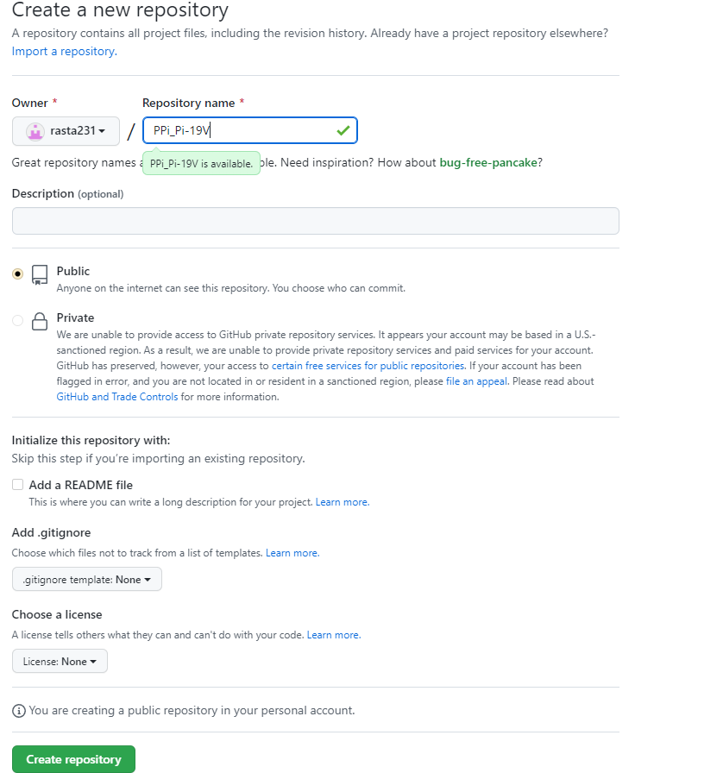

1. Добавление 3 каталогов (отчеты, программа, команда)

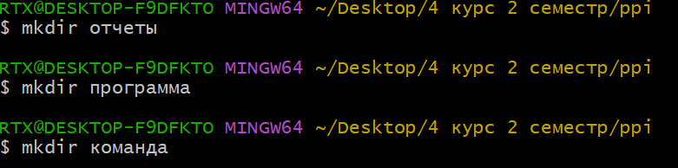

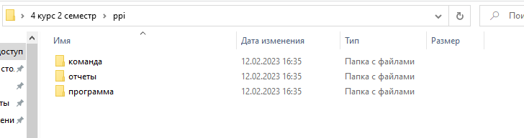

1. Инициализация проекта

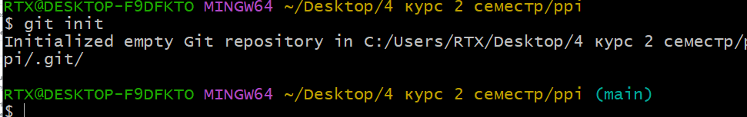

1. Составить краткое описание разрабатываемых компонентов/модулей

модулируемого проекта.

1. Модуль поиска
   1. Показывать подсказки при наборе
   2. Показывать часто посещаемые сайты
   3. Поддержка перевода при вводе на другом языке
2. Модуль вкладок
   1. Создание отдельных каталогов для разных тем
   2. Выбор ссылки напрямую или выбор из часто посещаемых сайтов
   3. Всплывающие подсказки
3. Модуль расширения
   1. Ссылка на каталог инструментов в официальном магазине
   2. Возможность удалять добавлять и восстанавливать расширения
   3. Проверка файла на наличие вирусов и предупреждение если они есть
   4. Сохранение в корневой каталог
4. Модуль настроек
   1. Авто сохранение паролей и логинов
   2. Выбор языка
   3. Выбор цвета интерфейса
   4. Выбор используемых расширений
   5. Системные настройки например (разрешать браузеру запускать вместе с системой).
   6. Выбор или изменение стандартных предметов браузера
5. Модуль история
   1. Сортировка по дате
   2. Очистка
   3. Режим инкогнито
   4. Очистка cookie, файлов сохранённых в кеше.
6. Заполнение файла через VS Code и сохранение

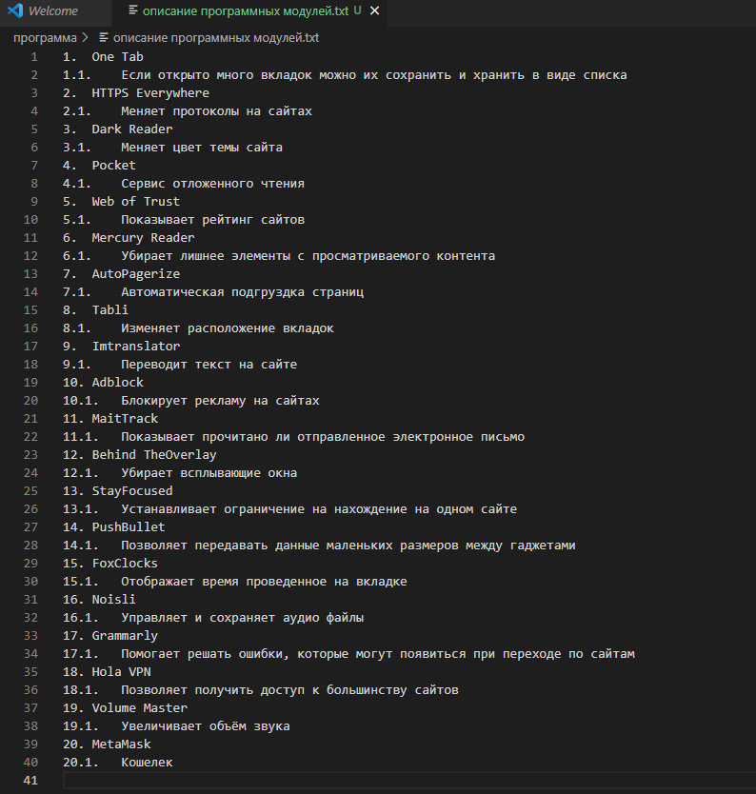

1. Второй коммит

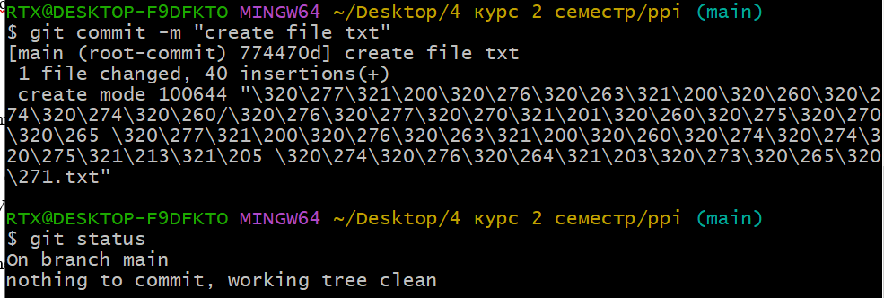

1. Выгрузка на GitHub

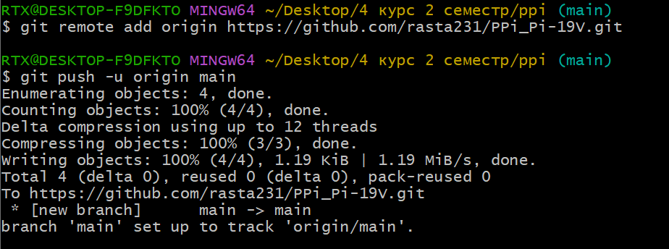

1. Вывод команды git log --pretty=format:\"%h %ad | %s%d [%an]\" --graph --date=short.

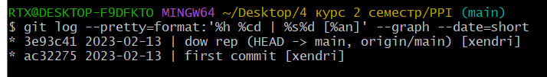

1. Вывод команды git diff для одной из ревизий.

